

**Оглавление**

Введение 4

Основная часть 6

1 Анализ организации ЧОУ ВО «Московский университет им. С.Ю. Витте» 6

1.1 Исходные данные для отчета 6

1.2 Анализ административно-организационной структуры ЧОУ ВО «Московский университет им. С.Ю. Витте» 6

1.3 Анализ департамента учебно-методической работы 7

1.4 Обзор ПО аналогичного по функционалу 7

1.4.1 ГИС Панорама 8

1.4.2 QGIS 9

1.4.3 Публичная кадастровая карта 10

1.5 Анализ пользовательских требований к разрабатываемой АС 11

1.6 Техническое задание на разработку 11

1.6.1 Общие сведения 12

1.6.2 Цели и назначение создания автоматизированной системы 12

1.6.3 Характеристика объектов автоматизации 12

1.6.4 Требования к автоматизированной системе 12

1.6.5 Состав и содержание работ по созданию автоматизированной системы 13

1.6.6 Порядок разработки автоматизированной системы 13

1.6.7 Порядок контроля и приемки автоматизированной системы 14

1.6.8 Требования к составу и содержанию работ по подготовке объекта автоматизации к вводу автоматизированной системы в действие 15

1.6.9 Требования к документированию 15

1.6.10 Источники разработки 15

1.7 Выводы по разделу 15

2 Создание «геоинформационной модели для обучения студентов направления подготовки 41.03.02 "Регионоведение России"» 18

2.1 Разработки архитектуры мобильного приложения 18

2.2 Разработка программного кода мобильного приложения 19

2.3 Проектирование и разработка структуры базы данных (разработка модели хранения данных и т.п.) 21

2.3.1 Структура таблицы точек 22

2.3.2 Структура таблицы предприятия 22

2.3.3 Структура таблиц компания и индустрия 22

2.4 Разработка программного кода для сервера 22

2.5 Выводы по разделу 22

3 определение прав доступа и планируемые особенности АС 25

3.1 Формирование модели доступа к данным 25

3.2 Особенности АС 25

3.3 Интеграции с существующими ИС ЧОУ ВО «Московский университет им. С.Ю. Витте» 25

3.4 Выводы по разделу 26

Заключение 28

Список используемых источников и литературы 34

# Введение

Преддипломная практика используется для подробного описания разработки приложения, для обучения студентов направления 41.03.02 "Регионоведение России", а также для использования в среде геодезистики. Данный отчёт является этапом подготовки к написанию выпускной квалификационной работы.

Данный отчёт содержит процесс разработки приложения для обучения студентов. В нём будут рассмотрены технологии и материалы, использованные для создания удобной в использовании и эффективной в работе системы. Они также будут использоваться при выполнении дипломной работы.

Решение задач проекта откроет возможность создания качественных модулей информационной системы и структуры приложения для обучения студентов.

**Цель практики**

Практика позволит получить опыт для написания дипломной работы, проектирования проекта, а также разработки на основе ЧОУ ВО «Московский университет им. С.Ю. Витте».

**Задачи практики**

* Получение практического опыта во время подготовки технического задания для АС;
* Получение опыта разработки АС при ЧОУ ВО «Московский университет им. С.Ю. Витте»;
* Использование теоретических знаний в использовании ГОСТ;
* Изучение существующих и используемых технологий в пределах направления подготовки 41.03.02 “Регионоведение России”;
* Получение навыков разработки мобильного приложения и виртуального сервера при разработке АС;
* Приобретение навыков практического решения задач в качестве Backend, Frontend разработчиков, а также тестировщиков;
* Формирование навыков выполнения трудовых действий в соответствие с профессиональными стандартами;
* Подготовка отчетов и презентаций по результатам профессиональной деятельности;

Источниками информации явились организационно-правовые документы, распорядительные и информационно-справочные документы, используемы в ЧОУ ВО «Московский университет им. С.Ю. Витте».

# Основная часть

# Анализ организации ЧОУ ВО «Московский университет им. С.Ю. Витте»

## Исходные данные для отчета

**Тема ВКР:** «Разработка геоинформационной модели для обучения студентов направления подготовки 41.03.02 "Регионоведение России"»

Процесс, рассматриваемый в рамках научно-исследовательской работы - «Обучение студентов».

Подразделение, отвечающее за реализацию данного процесса: «Департамент учебно-методической работы».

Ссылка на репозиторий: [BoyAtom/Geoinformation-model (github.com)](https://github.com/BoyAtom/Geoinformation-model)

## Анализ административно-организационной структуры ЧОУ ВО «Московский университет им. С.Ю. Витте»

Административная структура - Организационная структура компании. Должности сгруппированы в подразделения на основе административной подчиненности, образуя отношения «начальник-подчиненный». Подразделение определяется общими признаками сотрудников, подчиненных одному руководителю.

Административно-организационная структура ЧОУ ВО «Московский университет им. С.Ю. Витте» имеет подобную структуру:

* Учредитель
* Президент
* Ректор
* Проректор по учебной работе
* Департамент учебно-методической работы

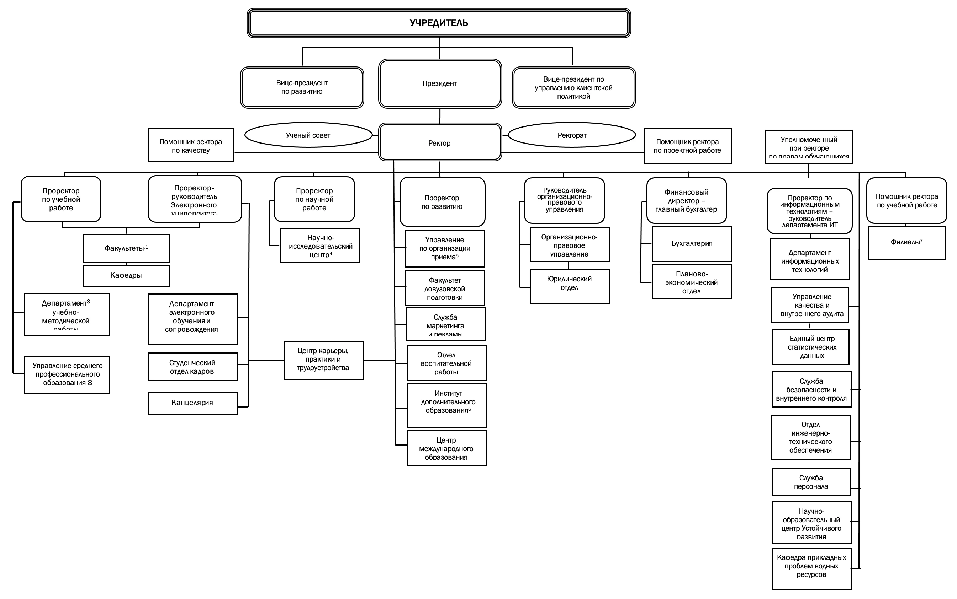

Изображение №1.2.1

Непосредственно так строится иерархическая структура ЧОУ ВО «Московский университет им. С.Ю. Витте».

## Анализ департамента учебно-методической работы

Департамент учебно-методической работы – это подразделение университета, обеспечивающий организацию учебно-методической и инновационной деятельности в ВУЗе, координацию и контроль учебного процесса, а также и его методического сопровождения на факультетах и кафедрах.

Проект «Разработка геоинформационной модели для обучения студентов» предлагается для внедрения в качестве обучающего материала студентов направления 41.03.02 "Регионоведение России".

## Обзор ПО аналогичного по функционалу

В данном разделе находится схожие по возможностям программные решения, находящиеся, на данный момент, в свободном доступе.

### ГИС Панорама

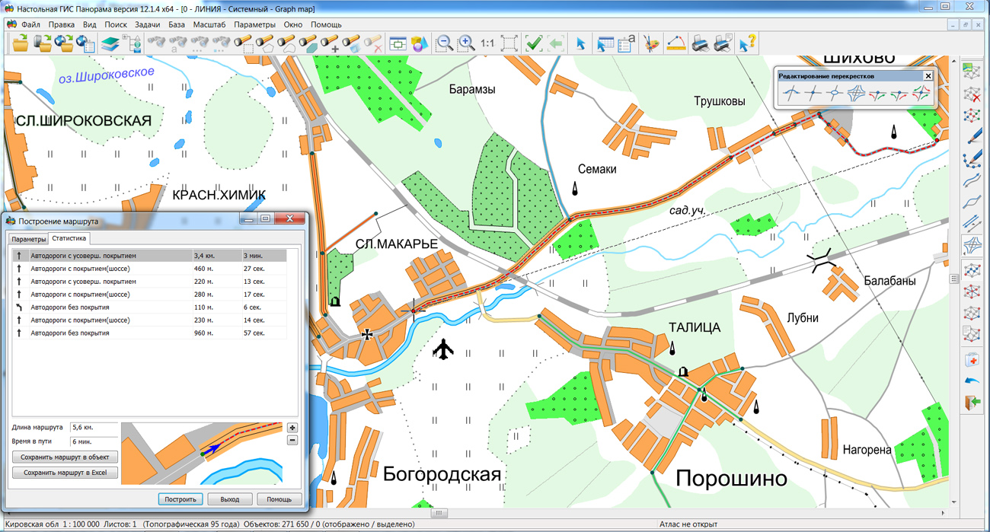

Изображение №1.4.1.1. Интерфейс

Программа распространяется на бесплатной основе. Это ПО считается пригодным для профессионалов. Его особенности:

* Возможность установки на разные операционные системы.
* Совместимость с различными способами безопасности и шифрования данных.
* Есть русскоязычный пакет, также софт переведен на английский, французский и другие языки.
* Присутствует трехмерный взгляд на карту.
* Подготовительный вид к печати.
* Поддержка стандартов OGС, ISO 19100, IHO, ICAO и национальных систем.
* Есть отдельные надстройки для различных специализаций: для инженеров по кадастру, экологической и социальной обстановке.
* Автоматическая редактура для специальных карт для авиации, мореплавания и других отраслей.
* Работа с данными в облачном хранилище.
* Составление графических сводных таблиц, диаграмм.
* Масштабирование.
* Сбор информации и управление БД.
* Поддержка форматов: SXF, TXF, OGC GML (XML), KML, RSW, BMP, JPEG, GeoTIFF, TIFF, IMG и пр.

### QGIS

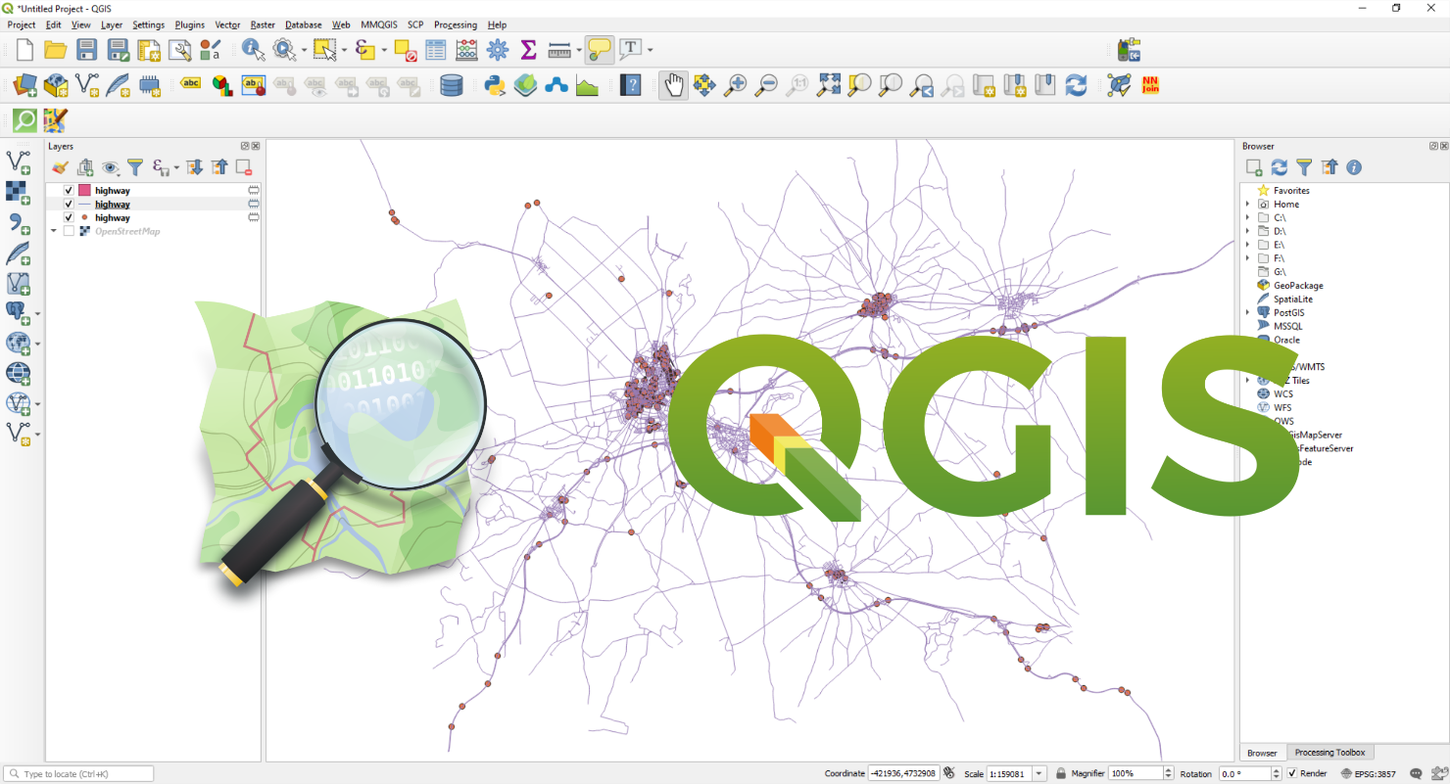

Изображение №1.4.2.1. Интерфейс

Это свободный программный продукт с единым кодом, поэтому у него нет классической защиты данных. Проект начал свое функционирование в 2002 году, не переведен полностью на русский язык и подходит для любительских целей.

Возможности:

* поддержание растровых и векторных графических данных;
* работа с таблицами и слоями текстовых комментариев;
* удобное составление и редактура чертежей – от масштабирования до подписи объектов;
* визуализация;
* экспорт в другие ПО с изменением разрешения;
* оцифровка распечатанных карт;
* подготовка к печати.

### Публичная кадастровая карта

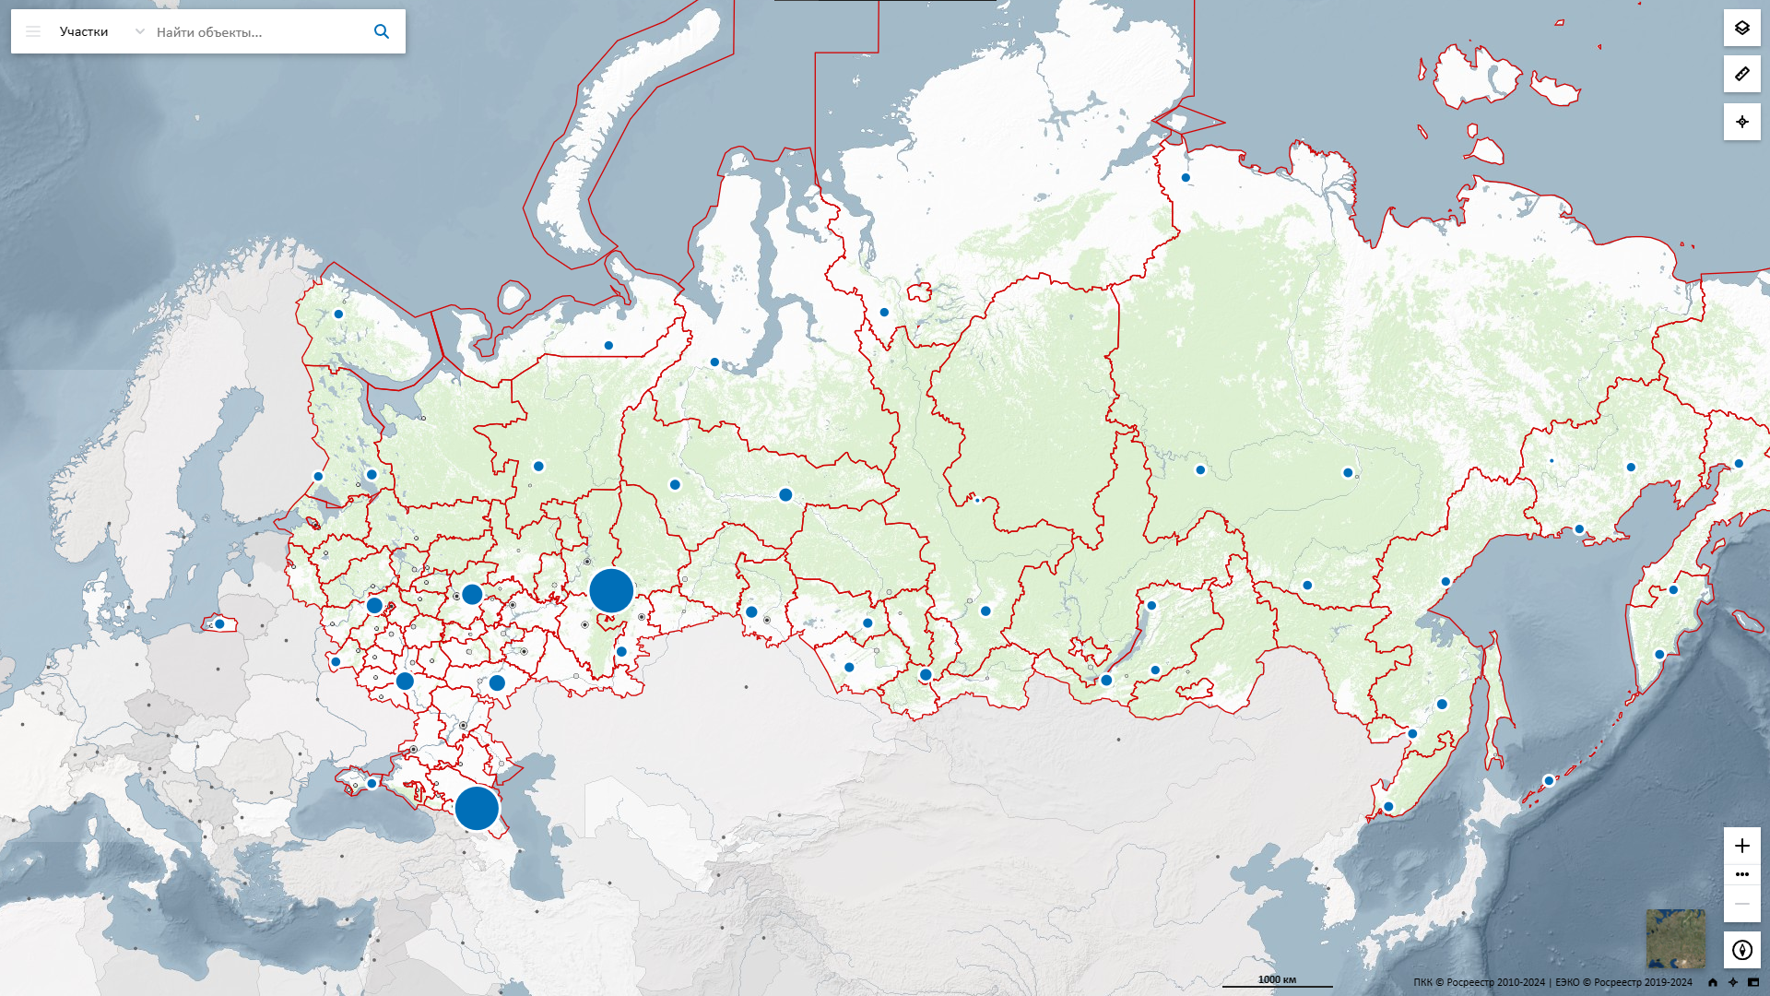

Изображение №1.4.3.1. Интерфейс

Публичная кадастровая карта — это общедоступный информационный сервис Росреестра, содержащий сведения о границах объектов недвижимости, населённых пунктов, муниципальных образований и других зон, внесённых в Единый государственный реестр недвижимости.

Возможности:

* Просмотр информации о земельных участках, зданиях, сооружениях и объектах незавершённого строительства.
* Получение информации о кадастровом номере, адресе, площади, кадастровой стоимости и виде разрешённого использования объекта.
* Просмотр границ земельных участков и отображение их на карте.
* Поиск объектов по кадастровому номеру, адресу или названию.
* Получение справочной информации о правах собственности на объект.
* Возможность просмотра ортофотопланов и космических снимков.
* Добавление объектов на карту с помощью функции рисования или импорта координатного описания.
* Измерение длины линий и определение площади объектов.
* Определение координат заданных точек и полигонов.
* Формирование ссылок и экспорт данных в различные форматы.

## Анализ пользовательских требований к разрабатываемой АС

Функциональные:

* Авторизация с использование данных личного кабинета;
* Редактирование областей;
* Поиск точек на карте;
* В перспективе развития АС – многопользовательское использование карты.

Стилистические:

* Оформление должно способствовать эффективному использованию АС;
* Быть привлекательным для использования молодыми специалистами;

Подобным образом, сформировались пользовательские требования к АС.

## Техническое задание на разработку

Техническое задание — это документ или несколько документов, определяющих цель, структуру, свойства и методы какого-либо проекта.

Техническое задание выполняется по ГОСТ 34.602-2020. Это государственный стандарт, по которому оформляется техническое задание.

### Общие сведения

Полное наименование АС – «Мобильное приложения для обучения студентов направления 41.03.02 "Регионоведение России"».

Условное обозначение - «GeoMaps».

Наименование организации - ЧОУ ВО «Московский университет им. С.Ю. Витте».

Документ, на основании которого разрабатывается АС – тема выпускной квалификационной работы, утверждённая и подписанная Коральковой И. А.

Плановые сроки начала и окончания работ над АС – 1.04.2024 – 31.05.2024.

На момент 16.05.2024 источники финансирования отсутствуют.

### Цели и назначение создания автоматизированной системы

Цель создания АС – предоставление дополнительных знаний студентам направления "Регионоведение России".

Данная система позволит студентам лучше ориентироваться по территории России, а также предоставлять возможность внести свой вклад в последующее обучение студентов данного направления.

Дополнительно, при некоторой модификации приложения, появится возможность использования отличной от изначальной, как например использование других карт или изменение системы разметки.

### Характеристика объектов автоматизации

Объектом автоматизации является комплекс мобильного приложения и сервера для обучения студентов направления 41.03.02 "Регионоведение России".

Планируется использование объекта автоматизации в качестве мобильного приложения, расположенного для загрузки в RuStore, а также в виде загрузочного файла на сайте университета.

### Требования к автоматизированной системе

Мобильное приложение должно:

* Предоставлять пользователю доступ к редактируемой карте;
* Иметь простой для понимания и использования интерфейс;
* Предоставлять возможность вносить новые информацию на карту.

Сервер должен:

* Обеспечивать бесперебойный доступ к информации;
* Иметь возможность вносить правки в находящуюся на нём базу данных;
* Иметь определённый уровень защищённости, для избежания стороннего вмешательства.

### Состав и содержание работ по созданию автоматизированной системы

Перечень этапов работ по созданию АС:

* Подбор средств разработки – 1.04.2024 – 1.04.2024;
* Создание плана и начало разработки мобильного приложения – 2.04.2024 – 7.04.2024;
* Продолжение разработки приложения и создание базы данных SQLite – 8.04.2024 – 14.04.2024;
* Модификация мобильного приложения для работы с сетями и создание сервера - 15.04.2024 – 5.05.2024;
* Установка базы данных на сервер и последующая отладка - 6.05.2024 – 8.05.2024;
* Первичная проверка взаимодействия приложения с БД на сервере – 9.05.2024 – 12.05.2024;
* Модификация приложения и сервера ради устранения выявленных проблем – 13.05.2024 – 19.05.2024;
* Тестирование и отладка готового приложения, с последующими исправлениями - 20.05.2024 – 31.05.2024;

### Порядок разработки автоматизированной системы

Порядок организации АС:

* Построение схемы АС;
* Поиск и установка необходимого ПО;
* Настройка редакторов под необходимые нужды;
* Создание дизайна для мобильного приложения;
* Разработка мобильного приложения и базы данных;
* Написание сервера и модификация приложения для серверного взаимодействия;
* Установка БД на сервер и сведение с приложением;
* Тестирование всей АС;

Перечень документов для разработки АС:

* Техническое задание;
* Тема, подтверждённая преподавателем.

Документы, предъявляемые по окончанию соответствующих этапов работ.

Первый этап – техническое задание, схемы и диаграммы.

Второй этап – пользовательская документация.

Во время подготовки ВКР, будет также подготовлена технико-экономическая оценка разработки автоматизированной системы.

### Порядок контроля и приемки автоматизированной системы

Тестирование приложения проводится на мобильных устройствах и эмуляторе. Проверка серверной части проводится на персональном компьютере с использованием выделенного IP адреса. По мере разработки должно проводится тестирование отдельных компонентов.

### Требования к составу и содержанию работ по подготовке объекта автоматизации к вводу автоматизированной системы в действие

При подготовке АС к вводу в действие необходимо воспользоваться либо возможностью провайдера выделить личный IP адрес, либо приобрести виртуальную машину.

В случае выделенного IP адреса необходимо выполнить следующие действия:

1. Указать в коде сервера необходимый IP адрес;
2. Запустить сервер на ПК.

В ситуации с виртуальной машиной нужно провести аналогичные действия:

1. Выгрузить на машину код сервера;
2. Указать в коде сервера необходимый IP адрес;
3. Запустить сервер.

### Требования к документированию

К данному проекту отсутствуют требования к документированию.

### Источники разработки

Проект является учебным соответственно источники разработки не предусмотрены.

## Выводы по разделу

Проведён анализ Административно-организационная структура ЧОУ ВО «Московский университет им. С.Ю. Витте» и рассмотрен департамент учебно-методической работы. Выявлены аналогичные системы в свободном доступе, однако, в пределах университета, их использование не обнаружено.

Также было составлено техническое задание на разработку «Разработка геоинформационной модели для обучения студентов направления подготовки 41.03.02 "Регионоведение России"», а также были сделаны следующие выводы (табл.1):

Таблица 1

Выводы по разделу 1

|  |  |
| --- | --- |
| Выводы | Сформированные компетенции |
| Обозначены цели практики | **ПК-1 Способность разработки прикладного программного обеспечения, автоматизации работы с базами данных и документами, программирования бизнес-логики приложений, интеграции разнородных данных**  **Знать:**  - технологии программирования прикладного программного обеспечения, проектирования его архитектуры и бизнес-логики  - основные инструменты прототипирования приложений и пользовательского интерфейса  - технологии проектирования баз данных  **Уметь:**  - разрабатывать и конфигурировать прикладное программное обеспечение  - разрабатывать и верифицировать структуру базы данных, управлять базой данных  **Владеть:**  - навыками автоматизации решения типовых задач, работы с базами данных и документами, интеграции разнородных данных при проектировании архитектуры ПО.  ПК-7 Способностью использовать отечественные и международные стандарты при проектировании и обеспечении качества прикладного программного обеспечения  **Знать:**  правовые нормы, отечественные и международные стандарты в области проектирования информационных систем  **Уметь:**  - использовать отечественные и международные стандарты при проектировании архитектуры информационных систем  **Владеть:**  - современными стандартами автоматизации. |
| Рассмотрена административно-организационная структура компании ЧОУ ВО «Московский университет им. С.Ю. Витте» |
| Проведено обследование ЧОУ ВО «Московский университет им. С.Ю. Витте», в частности департамент учебно-методической работы. |
| Проведен анализ ГИС, находящихся в свободном доступе, а конкретно приложений, ориентированных на работу с различными элементами для модификации карт. |
| Составлено техническое задание на разработку мобильного приложения для обучения студентов. |
| Принято решение и проведено согласование о пригодности предлагаемой автоматизированной системы. |

# Создание «геоинформационной модели для обучения студентов направления подготовки 41.03.02 "Регионоведение России"»

## Разработки архитектуры мобильного приложения

Создание мобильного приложения начинается с проектирования макета сцен. Меню авторизации будет следовать следующему шаблону (рисунок №2.1.1).

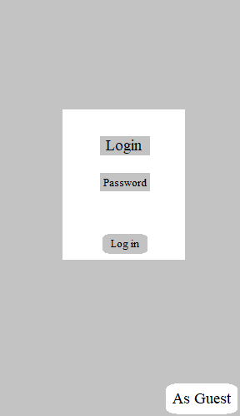

Рисунок №2.1.1. Шаблон меню авторизации

Аналогичным образом будут создаваться сцены и для других активностей, например меню, содержащие в себе карту, будет выглядеть подобным образом (рисунок №2.1.2).



Рисунок №2.1.2. Шаблон меня карты

К моменту завершения разработки интерфейс может претерпеть значительные изменения.

## Разработка программного кода мобильного приложения

Изначально, в качестве среды разработки использовалась Android Studio и вместе с ней язык программирования Java, однако спустя определённый срок разработки была выявлена проблема – невозможность сохранять координаты разметок.

Соответственно, после обсуждения с руководителем практики, было принято решение перейти в среду разработки Unity, с использованием языка программирования C#.

Для перемещения между сценами используется следящий программный код:

public void GoToScene(string sceneName){

        SceneManager.LoadSceneAsync(sceneName);

    }

Камера управляется как мышью, так и касанием, при этом камера остаётся в пределах используемой карты:

private void PanCamera()

    {

        if (Input.GetMouseButtonDown(0))

            dragOrigin = cam.ScreenToWorldPoint(Input.mousePosition);

        if (Input.GetMouseButton(0))

        {

            Vector3 difference = dragOrigin - cam.ScreenToWorldPoint(Input.mousePosition);

            //Текст ниже использовался для контроля выходных данных

            //print("origin " + dragOrigin + " newPosition " + cam.ScreenToWorldPoint(Input.mousePosition) + " =difference" + difference);

            cam.transform.position = ClampCamera(cam.transform.position + difference);

        }

    }

private Vector3 ClampCamera(Vector3 targetPosition)

    {

        float camHeight = cam.orthographicSize;

        float camWidth = cam.orthographicSize * cam.aspect;

        //print("CH = " + camHeight * 2 + "\nCW = " + camWidth * 2);

        float minX = mapMinX + camWidth;

        float maxX = mapMaxX - camWidth;

        float minY = mapMinY + camHeight;

        float maxY = mapMaxY - camHeight;

        float newX = Mathf.Clamp(targetPosition.x, minX, maxX);

        float newY = Mathf.Clamp(targetPosition.y, minY, maxY);

        return new Vector3(newX, newY, targetPosition.z);

    }

Также в приложении реализована возможность приблизить карту:

private void ZoomCamera()

    {

        if (Input.touchCount == 2) {

            Touch firstTouch = Input.GetTouch (0);

            Touch secondTouch = Input.GetTouch (1);

            Vector2 firstTouchPrevPos = firstTouch.position - firstTouch.deltaPosition;

            Vector2 secondTouchPrevPos = secondTouch.position - secondTouch.deltaPosition;

            float touchesPrevPosDifference = (firstTouchPrevPos - secondTouchPrevPos).magnitude;

            float touchesCurPosDifference = (firstTouch.position - secondTouch.position).magnitude;

            float zoomModifier = (firstTouch.deltaPosition - secondTouch.deltaPosition).magnitude * zoomModifierSpeed;

            if (touchesPrevPosDifference > touchesCurPosDifference)

                cam.orthographicSize += zoomModifier;

            if (touchesPrevPosDifference < touchesCurPosDifference)

                cam.orthographicSize -= zoomModifier;

        }

        cam.orthographicSize = Mathf.Clamp (cam.orthographicSize, minCamSize, maxCamSize);

    }

## Проектирование и разработка структуры базы данных (разработка модели хранения данных и т.п.)

В качестве базы данных используется СУБД SQLite. Данная система была выбрана из-за простоты использования, а также наличия опыта работы с ней. База данных, по окончанию разработки, будет хранится на сервере, на момент написания отчёта база данных используется приложение локально. Набор таблиц, используемых в приложении таков – Company (Компании), Enterprises (Предприятия), Industries (Индустрия), Tags (Точки).

### Структура таблицы точек

Таблица точек содержит в себе координаты, относящиеся к определённому предприятию. Данные точки необходимы для разметки границ предприятия.

### Структура таблицы предприятия

Предприятием на карте является объект, отмеченный ограничивающими точками. Именно оно содержит в себе информацию, которая выводится для пользователя. Также в ней отмечена принадлежность к определённым индустриям и компаниям.

### Структура таблиц компания и индустрия

Таблицы компания и индустрия содержат в себе информацию о владельце области добычи, а также о добываемом ресурсе соответственно.

## Разработка программного кода для сервера

На данный момент сервер находится в состоянии разработки, однако по её завершению для пользователей приложения откроется возможность совместно вносить новые данные или правки в общую карту.

## Выводы по разделу

Были рассмотрены созданные по макету архитектура приложения и дизайн. Также показаны готовые и планируемые модули проекта:

Разработана основа мобильного приложения;

Разработана база данных на SQLite.

В результате можно сделать следующие выводы (табл.2):

Таблица 2

Выводы по разделу 2

|  |  |
| --- | --- |
| Выводы | Сформированные компетенции |
| Разработана архитектура мобильного приложения. Интерфейс и дизайн направленны на удобство использования конечным пользователем. | ПК-1 Способность разработки прикладного программного обеспечения, автоматизации работы с базами данных и документами, программирования бизнес-логики приложений, интеграции разнородных данных  **Знать:**  - основные инструменты прототипирования приложений и пользовательского интерфейса  - технологии программирования прикладного программного обеспечения, проектирования его архитектуры и бизнес-логики  **Уметь:**  - разрабатывать и верифицировать структуру базы данных, управлять базой данных  - применять типовые решения, библиотеки программных модулей, шаблоны, классы объектов в профессиональной деятельности  - разрабатывать и конфигурировать прикладное программное обеспечение  **Владеть:**  - навыками автоматизации решения типовых задач, работы с базами данных и документами, интеграции разнородных данных в корпоративных информационных системах.  - навыками тестирования программного обеспечения  ПК-2 Способность проектирования и управления базами данных, в том числе работы с иерархическими справочниками, объектными данными, запросами, транзакциями и другими информационными структурами в корпоративных информационных системах  **Знать:**  - технологии проектирования баз данных  **Уметь:**  - разрабатывать и верифицировать структуру базы данных, управлять базой данных  - настраивать службы и политики информационной безопасности  **Владеть:**  - навыками автоматизации решения типовых задач, работы с базами данных и документами, интеграции разнородных данных в корпоративных информационных системах.  ПК-7 Способностью использовать отечественные и международные стандарты при проектировании и обеспечении качества прикладного программного обеспечения  **Знать:**  правовые нормы, отечественные и международные стандарты в области проектирования информационных систем  **Уметь:**  - использовать отечественные и международные стандарты при проектирования информационных систем  **Владеть:**  - современными отечественными и международными стандартами при проектировании информационных систем.  ПК-6 Способность разработки, настройки и сопровождения информационных систем управления бизнесом  **Знать:**  - технологии реплицированных распределенных баз данных  **Уметь:**  - разрабатывать информационные системы с использованием языков современных бизнес-приложений  **Владеть:**  - методами сопровождения и настройки информационных систем управления бизнесом |
| По архитектуре созданы сцены, необходимые для тестирования и отладки приложения. |
| Разработана база данных на основе SQLite. Созданы таблицы необходимые для работоспособности приложения. |
| Разработан программный код, для приведения приложения в состояние работоспособности. |
| Проведены тестирования текущего функционала на наличие непредвиденных ошибок. |
| Проведена корректировка обнаруженных ошибок в программном коде |

# определение прав доступа и планируемые особенности АС

## Формирование модели доступа к данным

Для регулирования поступаемой информации от студентов, пользователи разделены на роли:

* Пользователь – имеет ограниченные права доступа, в его возможностях изучать доступную карту, а также создавать заявки на добавление нового предприятия;
* Модератор – имеет больше обязанностей, чем рядовой пользователь, у него имеется доступ к допуску отправленных пользователями запросов;
* Администратор – имеет доступ ко всем уровням АС.

Роли разделены таким образом для предотвращения заполнения карты ложной информацией.

## Особенности АС

К планируемым особенностям относятся:

* Гибкость редактирования, как например возможность сменить базу данных на свою или замена карты;
* В случае авторизации с использованием пользовательских данных личного кабинета, произойдёт автоматическое распределение ролей, в зависимости от положения в университете.

## Интеграции с существующими ИС ЧОУ ВО «Московский университет им. С.Ю. Витте»

Мобильное приложение может быть указанно для студентов направления 41.03.02 "Регионоведение России", как рекомендуемое к загрузке.

## Выводы по разделу

Сформированы роли для разделения доступа к данным между разными пользователями.

Обозначены планируемые особенности АС.

Предложена возможная интеграция с сайтом университет.

В результате можно сделать следующие выводы (табл.3):

Таблица 3

Выводы по разделу 3

|  |  |
| --- | --- |
| Выводы | Сформированные компетенции |
| Сформированы роли, разделяющие доступ к данным и определены права пользователей | ПК-1 Способность разработки прикладного программного обеспечения, автоматизации работы с базами данных и документами, программирования бизнес-логики приложений, интеграции разнородных данных  **Знать:**  - технологии программирования прикладного программного обеспечения, проектирования его архитектуры и бизнес-логики  - технологию интеграции и адаптации корпоративных информационных систем в работу организации  **Уметь:**  - разрабатывать и конфигурировать прикладное программное обеспечение  - настраивать службы и политики информационной безопасности  **Владеть:**  - навыками автоматизации решения типовых задач, работы с базами данных и документами, интеграции разнородных данных в корпоративных информационных системах.  - навыками сопровождения и настройки информационных систем  ПК-2 Способность проектирования и управления базами данных, в том числе работы с иерархическими справочниками, объектными данными, запросами, транзакциями и другими информационными структурами в корпоративных информационных системах  **Знать:**  - технологию интеграции и адаптации корпоративных информационных систем в работу организации  **Уметь:**  - проводить анализ предметной области и составлять требования к автоматизации бизнес-процессов  - настраивать службы и политики информационной безопасности  **Владеть:**  - навыками работы с разнородными данными, справочниками, запросами, транзакциями  - навыками сопровождения и настройки информационных систем  ПК-3 Способность администрирования корпоративных информационных систем, настройки сетевого окружения, СУБД, служб безопасности и другой необходимой функциональности корпоративных информационных систем  **Знать:**  - технологию интеграции и адаптации корпоративных информационных систем в работу организации  **Уметь:**  - разрабатывать и конфигурировать прикладное программное обеспечение  - разрабатывать и верифицировать структуру базы данных, управлять базой данных  - применять типовые решения, библиотеки программных модулей, шаблоны, классы объектов в профессиональной деятельности  **Владеть:**  - навыками работы с разнородными данными, справочниками, запросами, транзакциями  - навыками сопровождения и настройки информационных систем  ПК-6 Способность разработки, настройки и сопровождения информационных систем управления бизнесом  **Знать:**  - технологии реплицированных распределенных баз данных и облачных решений при оптимизации работы ИС  **Уметь:**  - использовать облачные технологии распределенных данных  **Владеть:**  - методами сопровождения, настройки и оптимизации информационных систем управления бизнес*о*м |
| Выполнено разграничение прав пользователей с целью обеспечения информационной безопасности и т.п |
| Составлен план инсталляция и развертывание компонентов разработанной корпоративной информационной системы |
| Предложен план интеграции существующими ИС ЧОУ ВО «Московский университет им. С.Ю. Витте» |
| Проведена корректировка обнаруженных ошибок в программном коде |



# Заключение

В результате прохождения преддипломной практики, выполнения индивидуального задания и поручений руководителя, был создан прототип АС «Разработка геоинформационной модели для обучения студентов направления подготовки 41.03.02 "Регионоведение России"».

Таблица 4

Соответствие результатов сформированности профессиональных компетенций при прохождении преддипломной практики требованиям профессиональных стандартов в части необходимых знаний и умений

|  |  |  |  |
| --- | --- | --- | --- |
| Профессиональный стандарт  Трудовая функция | Необходимые знания | Необходимые умения | Результат сформированности профессиональных компетенций |
| 06.015 C14/6 Разработка архитектуры ИС | - Инструменты и методы проектирования архитектуры ИС;  -Программные средства и платформы инфраструктуры информационных технологий организаций  - Современные подходы и стандарты автоматизации организации  - Архитектура, устройство и функционирование вычислительных систем | - Проектировать архитектуру ИС | ПК-1 Способность разработки прикладного программного обеспечения, автоматизации работы с базами данных и документами, программирования бизнес-логики приложений, интеграции разнородных данных  **Знать:**  - технологии программирования прикладного программного обеспечения, проектирования его архитектуры и бизнес-логики  - основные инструменты прототипирования приложений и пользовательского интерфейса  - технологии проектирования баз данных  **Уметь:**  - разрабатывать и конфигурировать прикладное программное обеспечение  - разрабатывать и верифицировать структуру базы данных, управлять базой данных  **Владеть:**  - навыками автоматизации решения типовых задач, работы с базами данных и документами, интеграции разнородных данных в корпоративных информационных системах.  ПК-7 Способностью использовать отечественные и международные стандарты при проектировании и обеспечении качества прикладного программного обеспечения  **Знать:**  правовые нормы, отечественные и международные стандарты в области проектирования информационных систем  **Уметь:**  - использовать отечественные и международные стандарты при проектировании архитектуры информационных систем  **Владеть:**  - современными стандартами автоматизации. |
| 06.001 D03/6 Проектирование программного обеспечения | - Принципы построения архитектуры программного обеспечения и виды архитектуры программного обеспечения | - Использовать существующие типовые решения и шаблоны проектирования программного обеспечения;  - Применять методы и средства проектирования программного обеспечения, структур данных, баз данных | ПК-1 Способность разработки прикладного программного обеспечения, автоматизации работы с базами данных и документами, программирования бизнес-логики приложений, интеграции разнородных данных  **Знать:**  - технологии программирования прикладного программного обеспечения, проектирования его архитектуры и бизнес-логики  **Уметь:**  - разрабатывать и верифицировать структуру базы данных, управлять базой данных  - применять типовые решения, библиотеки программных модулей, шаблоны, классы объектов в профессиональной деятельности  **Владеть:**  - навыками автоматизации решения типовых задач, работы с базами данных и документами, интеграции разнородных данных в корпоративных информационных системах.  ПК-7 Способностью использовать отечественные и международные стандарты при проектировании и обеспечении качества прикладного программного обеспечения  **Знать:**  правовые нормы, отечественные и международные стандарты в области проектирования программного обеспечения  **Уметь:**  - использовать отечественные и международные стандарты при проектирования программного обеспечения  **Владеть:**  - современными отечественными и международными стандартами при проектировании программного обеспечения |
| 06.015 C15/6 Разработка прототипов ИС | - Инструменты и методы прототипирования пользовательского интерфейса;  - Системы классификации и кодирования информации, в том числе присвоение кодов документам и элементам справочников | - Тестировать результаты прототипирования | ПК-1 Способность разработки прикладного программного обеспечения, автоматизации работы с базами данных и документами, программирования бизнес-логики приложений, интеграции разнородных данных  **Знать:**  - основные инструменты прототипирования приложений и пользовательского интерфейса  **Уметь:**  - разрабатывать и конфигурировать прикладное программное обеспечение  **Владеть:**  - навыками тестирования программного обеспечения |
| 06.015 C17/6 Разработка баз данных ИС | - Инструменты и методы проектирования структур баз данных;  - Языки современных бизнес-приложений | - Разрабатывать структуру баз данных | ПК-2 Способность проектирования и управления базами данных, в том числе работы с иерархическими справочниками, объектными данными, запросами, транзакциями и другими информационными структурами в корпоративных информационных системах  **Знать:**  - технологии программирования прикладного программного обеспечения, проектирования его архитектуры и бизнес-логики  - технологии проектирования баз данных  **Уметь:**  - разрабатывать и конфигурировать прикладное программное обеспечение  - разрабатывать и верифицировать структуру базы данных, управлять базой данных  **Владеть:**  - навыками автоматизации решения типовых задач, работы с базами данных и документами, интеграции разнородных данных в корпоративных информационных системах.  - навыками работы с разнородными данными, справочниками, запросами, транзакциями  ПК-6 Способность разработки, настройки и сопровождения информационных систем управления бизнесом  **Знать:**  - технологии реплицированных распределенных баз данных  **Уметь:**  - разрабатывать информационные системы с использованием языков современных бизнес-приложений  **Владеть:**  - методами сопровождения и настройки информационных систем управления бизнесом |
| 06.015 C16/6 Проектирование и дизайн ИС | - Основы программирования;  - Языки современных бизнес-приложений | - Кодировать на языках программирования | ПК-1 Способность разработки прикладного программного обеспечения, автоматизации работы с базами данных и документами, программирования бизнес-логики приложений, интеграции разнородных данных  **Знать:**  - технологии программирования прикладного программного обеспечения, проектирования его архитектуры и бизнес-логики  - основные инструменты прототипирования приложений и пользовательского интерфейса  **Уметь:**  - разрабатывать и конфигурировать прикладное программное обеспечение  **Владеть:**  - навыками автоматизации решения типовых задач, работы с базами данных и документами, интеграции разнородных данных в корпоративных информационных системах.  ПК-7 Способностью использовать отечественные и международные стандарты при проектировании и обеспечении качества прикладного программного обеспечения  **Знать:**  правовые нормы, отечественные и международные стандарты в области проектирования информационных систем  **Уметь:**  - использовать отечественные и международные стандарты при проектирования информационных систем  **Владеть:**  - современными отечественными и международными стандартами при проектировании информационных систем. |
| 06.015 C31/6 Управление доступом к данным | - Основы современных систем управления базами данных | - Устанавливать права доступа к файлам и папкам | ПК-2 Способность проектирования и управления базами данных, в том числе работы с иерархическими справочниками, объектными данными, запросами, транзакциями и другими информационными структурами в корпоративных информационных системах  **Знать:**  - технологии проектирования баз данных  **Уметь:**  - разрабатывать и верифицировать структуру базы данных, управлять базой данных  - настраивать службы и политики информационной безопасности  **Владеть:**  - навыками автоматизации решения типовых задач, работы с базами данных и документами, интеграции разнородных данных в корпоративных информационных системах. |
| 06.015 C24/6 Развертывание ИС у заказчика | - Предметная область автоматизации;  - Возможности ИС;  - Программные средства и платформы инфраструктуры информационных технологий организаций | - Выполнять параметрическую настройку ИС | ПК-1 Способность разработки прикладного программного обеспечения, автоматизации работы с базами данных и документами, программирования бизнес-логики приложений, интеграции разнородных данных  **Знать:**  - технологии программирования прикладного программного обеспечения, проектирования его архитектуры и бизнес-логики  - технологию интеграции и адаптации корпоративных информационных систем в работу организации  **Уметь:**  - разрабатывать и конфигурировать прикладное программное обеспечение  - настраивать службы и политики информационной безопасности  **Владеть:**  - навыками автоматизации решения типовых задач, работы с базами данных и документами, интеграции разнородных данных в корпоративных информационных системах.  - навыками сопровождения и настройки информационных систем |
| 06.015 С/25.6 Разработка технологий интеграции ИС с существующими ИС у заказчика | - Инструменты и методы интеграции ИС;  - Интерфейсы обмена данными;  - Современные стандарты информационного взаимодействия систем | - Разрабатывать технологии обмена данными | ПК-3 Способность администрирования корпоративных информационных систем, настройки сетевого окружения, СУБД, служб безопасности и другой необходимой функциональности корпоративных информационных систем  **Знать:**  - технологию интеграции и адаптации корпоративных информационных систем в работу организации  **Уметь:**  - разрабатывать и конфигурировать прикладное программное обеспечение  - разрабатывать и верифицировать структуру базы данных, управлять базой данных  - применять типовые решения, библиотеки программных модулей, шаблоны, классы объектов в профессиональной деятельности  **Владеть:**  - навыками работы с разнородными данными, справочниками, запросами, транзакциями  - навыками сопровождения и настройки информационных систем |
| 06.015 C26/6 Оптимизация работы ИС | - Возможности ИС;  - Инструменты и методы оптимизации ИС | - Анализировать исходные данные | ПК-2 Способность проектирования и управления базами данных, в том числе работы с иерархическими справочниками, объектными данными, запросами, транзакциями и другими информационными структурами в корпоративных информационных системах  **Знать:**  - технологию интеграции и адаптации корпоративных информационных систем в работу организации  **Уметь:**  - проводить анализ предметной области и составлять требования к автоматизации бизнес-процессов  - настраивать службы и политики информационной безопасности  **Владеть:**  - навыками работы с разнородными данными, справочниками, запросами, транзакциями  - навыками сопровождения и настройки информационных систем  ПК-6 Способность разработки, настройки и сопровождения информационных систем управления бизнесом  **Знать:**  - технологии реплицированных распределенных баз данных и облачных решений при оптимизации работы ИС  **Уметь:**  - использовать облачные технологии распределенных данных  **Владеть:**  - методами сопровождения, настройки и оптимизации информационных систем управления бизнесом |

В ходе прохождения преддипломной практики при выполнении индивидуального задания и служебных поручений руководителя сформированы навыки выполнения трудовых действий в соответствие с профессиональными стандартами (табл. 5).

Таблица 5

Соответствие результатов прохождения преддипломной практики требованиям профессиональных стандартов в части сформированных навыков выполнения трудовых действий

|  |  |  |
| --- | --- | --- |
| **Профессиональный стандарт**  **Трудовая функция** | **Трудовые действия** | **Сформированные навыки как результат прохождения преддипломной практики** |
| 06.001 D03/6 Проектирование программного обеспечения | - Оценка и согласование сроков выполнения поставленных задач | - проведена оценка сроков выполнение задач индивидуального задания |
| 06.015 C14/6 Разработка архитектуры ИС | - Разработка архитектурной спецификации ИС; | - разработка и согласование архитектуры «Разработка геоинформационной модели для обучения студентов направления подготовки 41.03.02 "Регионоведение России"» |
| 06.015 C14/6 Разработка архитектуры ИС | - Согласование архитектурной спецификации ИС с заинтересованными сторонами |
| 06.001 D03/6 Проектирование программного обеспечения | - Разработка, изменение и согласование архитектуры программного обеспечения с системным аналитиком и архитектором программного обеспечения; |
| 06.015 C15/6 Разработка прототипов ИС | - Разработка прототипа ИС в соответствии с требованиями; | - разработаны макеты и прототипы АС. |
| 06.015 C15/6 Разработка прототипов ИС | - Тестирование прототипа ИС на проверку корректности архитектурных решений | - проведено тестирование и проанализированы результаты |
| 06.015 C15/6 Разработка прототипов ИС | - Анализ результатов тестов |
| 06.015 C15/6 Разработка прототипов ИС | - Принятие решения о пригодности архитектуры | - принято решение и проведено согласование о пригодности предлагаемой архитектуры |
| 06.015 C15/6 Разработка прототипов ИС | - Согласование пользовательского интерфейса с заказчиком |
| 06.015 C16/6 Проектирование и дизайн ИС | - Разработка структуры программного кода ИС | - разработана структура программного кода модулей системы «Разработка геоинформационной модели для обучения студентов направления подготовки 41.03.02 "Регионоведение России"» |
| 06.001 D03/6 Проектирование программного обеспечения | - Проектирование структур данных | - выполнение проектирование модели данных |
| 06.015 C17/6 Разработка баз данных ИС | - Разработка структуры баз данных ИС в соответствии с архитектурной спецификацией | - разработана структура базы данных корпоративной информационной системы «Разработка геоинформационной модели для обучения студентов направления подготовки 41.03.02 "Регионоведение России"» в соответствии с архитектурной спецификацией |
| 06.015 C17/6 Разработка баз данных ИС | - Верификация структуры баз данных ИС относительно архитектуры ИС и требований заказчика к ИС | - проведена проверка структуры базы данных в соответствие с требованиями архитектуры разрабатываемой системы «Разработка геоинформационной модели для обучения студентов направления подготовки 41.03.02 "Регионоведение России"» |
| 06.015 C17/6 Разработка баз данных ИС | - Устранение обнаруженных несоответствий | - проведена корректировка выявленных несоответствий в базе данных |
| 06.001 D03/6 Проектирование программного обеспечения | - Проектирование баз данных | - выполнено проектирование базы данных корпоративной информационной системы «Разработка геоинформационной модели для обучения студентов направления подготовки 41.03.02 "Регионоведение России"» в соответствии с архитектурной спецификацией |
| 06.001 D03/6 Проектирование программного обеспечения | - Проектирование программных интерфейсов | - выполнено проектирование и разработка программных интерфейсов (программного обеспечения) системы «Разработка геоинформационной модели для обучения студентов направления подготовки 41.03.02 "Регионоведение России"» |
| 06.015 C16/6 Проектирование и дизайн ИС | - Верификация структуры программного кода ИС относительно архитектуры ИС и требований заказчика к ИС | - проведена верификация и тестирование программного кода системы «Разработка геоинформационной модели для обучения студентов направления подготовки 41.03.02 "Регионоведение России"» |
| 06.015 C16/6 Проектирование и дизайн ИС | - Устранение обнаруженных несоответствий | - проведена корректировка обнаруженных ошибок в программном коде |
| 06.015 C31/6 Управление доступом к данным | - Определение необходимого уровня прав доступа к репозиторию данных о выполнении работ по созданию (модификации) и сопровождению ИС | - проведено определение прав доступа к данным разрабатываемой системы «Разработка геоинформационной модели для обучения студентов направления подготовки 41.03.02 "Регионоведение России"»  - назначены права администратора  - назначены права пользователя / пользователей  - выполнено разграничение прав пользователей с целью обеспечения информационной безопасности и т.п. |
| 06.015 C31/6 Управление доступом к данным | - Назначение прав доступа к репозиторию данных о выполнении работ по созданию (модификации) и сопровождению ИС |
| 06.015 C31/6 Управление доступом к данным | Отмена прав доступа к репозиторию данных о выполнении работ по созданию (модификации) и сопровождению ИС |
| 06.015 C24/6 Развертывание ИС у заказчика | - Настройка ИС для оптимального решения задач заказчика; | - выполнена инсталляция и развертывание системы  - проведена настройка компонентов системы |
| 06.015 C24/6 Развертывание ИС у заказчика | - Параметрическая настройка ИС |  |
| 06.015 С/25.6 Разработка технологий интеграции ИС с существующими ИС у заказчика | - Предложение вариантов реализации интерфейсов и форматов обмена данными на основе накопленного опыта | - даны предложения по реализации интеграции разработанной информационной системы с существующими системами |
| 06.015 С/25.6 Разработка технологий интеграции ИС с существующими ИС у заказчика | - Разработка технологии обмена данными между ИС и существующими системами |
| 06.015 C26/6 Оптимизация работы ИС | - Определение параметров, которые должны быть улучшены | - даны предложения по совершенствованию функционала и целевых показателей разработанной корпоративной информационной системы - разработан модуль обновлений для предлагаемой корпоративной информационной системы - разработана модель обновлений и технической поддержки разработанной корпоративной информационной системы |
| 06.015 C26/6 Оптимизация работы ИС | - Определение новых целевых показателей работы ИС |
| 06.015 C26/6 Оптимизация работы ИС | - Осуществление оптимизации ИС для достижения новых целевых показателей |

# Список используемых источников и литературы

1. ГОСТ Р 7.0.100-2018. Библиографическая запись. Библиографическое описание. Общие требования и правила составления: национальный стандарт Российской Федерации: дата введения 2019-07-01 / Федеральное агентство по техническому 23 регулированию. – Изд. официальное. – Москва: Стандартинформ, 2018. –124 с. – Текст: непосредственный.
2. ГОСТ 34.602-2020. Информационные технологии. Техническое задание на создание автоматизированной системы. Национальный стандарт Российской Федерации: дата введения 2022-01-01 – Текст: непосредственный.
3. Документация Android Studio: официальный сайт. – URL: [Develop for Android  |  Android Developers](https://developer.android.com/develop) (Дата обращения 17.05.2024). Текст: электронный.
4. Документация Java: официальный сайт. – URL: [Java Documentation - Get Started (oracle.com)](https://docs.oracle.com/en/java/) (Дата обращения 17.05.2024). Текст: электронный.
5. Документация C#: официальный сайт. – URL: [Руководство по C# — управляемый язык .NET | Microsoft Learn](https://learn.microsoft.com/ru-ru/dotnet/csharp/) (Дата обращения 17.05.2024). Текст: электронный.
6. Документация Unity: официальный сайт. – URL: [Unity Documentation](https://docs.unity.com/) (Дата обращения 17.05.2024). Текст: электронный.
7. Документация Android Studio: официальный сайт. – URL: [3.12.3 Documentation (python.org)](https://docs.python.org/3/index.html) (Дата обращения 17.05.2024). Текст: электронный.